Муниципальное бюджетное дошкольное образовательное учреждение детский сад общеразвивающего вида с приоритетным осуществлением деятельности
по физическому развитию воспитанников № 113
г. Екатеринбург, ул. Шарташская, 16, тел./факс (343)350-13-08 e-mail: mdou113@eduekb.ru https://113.tvoysadik.ru/

Родителям на заметку
«О пользе чтения»

Составитель:
Учитель-логопед ВКК
Якименко Ю.А.

Екатеринбург, апрель 2024

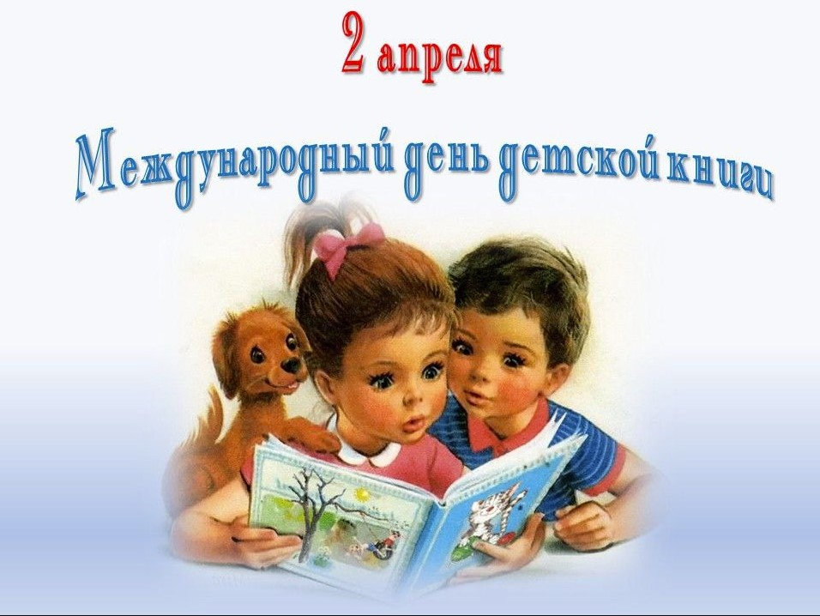Ежегодно 2 апреля , во всем мире отмечается Международный день детской книги.
Дата 2 апреля была выбрана не случайно. Она имеет символическое значение – это день рождения великого сказочника Ханса Кристиана Андерсена, чьими историями зачитывается не одно поколение.
К сожалению, сейчас у многих детей чуть ли не с пеленок есть планшет и умная колонка. И всё реже родители читают детям книги, а дети с интересом их слушают и с нетерпением ждут продолжения захватывающих историй из детских книг.
О пользе чтения :
1. Чтение вслух – самый простой способ сделать ребенка умнее.
Дети, которым с раннего детства читают вслух, слышат более сложную речь – быстрее и качественнее формируется словарный запас. Согласно исследованиям, уже в пятилетнем возрасте разница между количеством слов, которые знают дети из «читающих» и «не читающих» семей, достигает сотни тысяч! А это , в свою очередь , влияет на уровень интеллекта и на то, насколько в дальнейшем ребенку будет легко даваться общение и учеба.
По мере развития речи к чтению вслух добавляется обсуждение услышанного. Что также является очень полезным навыком! Если у ребенка во время чтения появляются вопросы по тексту, очень важно остановиться и дать ответы. Объясняя незнакомые слова ребенку – вы пополняете его активный и пассивный словарный запас.
2. Чтение способствует развитию эмоционального интеллекта ребенка.
Слушая, как мама или папа эмоционально читает книгу, изображая персонажей, ребенок учиться различать оттенки эмоций. Знакомясь во время чтения с разными персонажами и их жизненными историями , дети начинают лучше понимать себя и окружающих.
Но не настаивайте на чтении, если ребенок увлечен чем-то другим. И никогда не делайте книги наказанием: « Никаких мультиков, компьютерных игр , будем читать!»
3. Чтение способствует развитию воображения.
Восприятие текста на слух задействует много ресурсов. Дети учатся замечать интересное даже в самых обычных вещах и местах, воспринимают мир более ярким, активно фантазируют, придумывают собственные игры, находят нестандартные решения. И все эти детские навыки – бесценный вклад в их будущую взрослую жизнь.
4. Формирование теплых отношений.
Психологи не устают говорить о том, что даже 15 минут взаимодействия с ребенком гораздо полезнее, чем целый час катания машинок по полу с телефоном в другой руке. Кроме того, во время чтения вы можете закладывать ребенку ценности, которые считаете важными для вашей семьи, объясняя мотивацию героев и обсуждая их поступки.
5. Снижение уровня стресса.
В результате эксперимента, проведенного британскими учеными, выяснилось, что уже через 6 минут после начала чтения снижается мышечное напряжение и замедляется сердечный ритм.
Конечно, к выбору книг на ночь стоит подходить внимательно. Не стоит читать те, которые могут вызвать у малыша чересчур яркие эмоции – например, напугать или рассмешить. Также лучше оставить на дневное время книги – панорамы, тактильные, музыкальные и интерактивные – в общем, все те, которые активно включают ребенка в игру и взаимодействие. Лучше перед сном читать ребенку знакомые книги. А еще ребенку можно предложить взять с собой любимую игрушку, чтобы она тоже «послушала» книжку.

Есть очень хорошая поговорка : «Не воспитывайте детей, всё равно они будут похожи на вас».
Чтобы ребенок полюбил чтение, важно, чтобы он видел и вас с книгой в руках и по вашей реакции понимал, что это способ интересно с пользой провести время. Книга – лучший подарок и вообще важная и привычная для вашего дом вещь. Обустройте малышу его собственную мини-библиотеку – полку, с которой он в любой момент сможет взять книжку. И, конечно, просто начните читать вслух. Здорово, если вы найдете для этого специальное место – например уютное кресло или подоконник, и выделите определенное время: на детей очень благотворно влияют ритуалы и традиции. Возможно, сначала ребенок будет готов слушать вас всего минуту, а потом убежит. Но уже завтра его усидчивости хватит на 2 минуты. А там недалеко и до первой прочитанной сказки. И главное, будьте сами искренне вовлечены в процесс: читайте ребенку свои любимые книги из детства и даже то, что сами давно хотите прочитать!

По материалам статьи поэтессы Татьяны Равиловой.

